**Дата:** 19.04.2022 **Урок:** образотворче мистецтво **Клас: 3**

**Тема.** **Гумор у мистецтві (продовження).** Комікс. Створення комі­ксів до пісні «Грицю, Грицю, до роботи».

**Мета**: ознайомити учнів із поняттям «Комікс»; формувати асоціативно - образне мислення; учити створювати комікси за образом людини з урахуванням її характерних рис емоційного стану; розвивати чуттєво-емоційне сприйняття, пізнавальну активність; уміння відчувати і бачити навколишній світ; виховувати дружні відносини, потребу у творчості.

**Опорний конспект уроку**

**1.**  **Мотивація навчальної діяльності.**

Прочитайте вірш та налаштуйтеся на роботу.

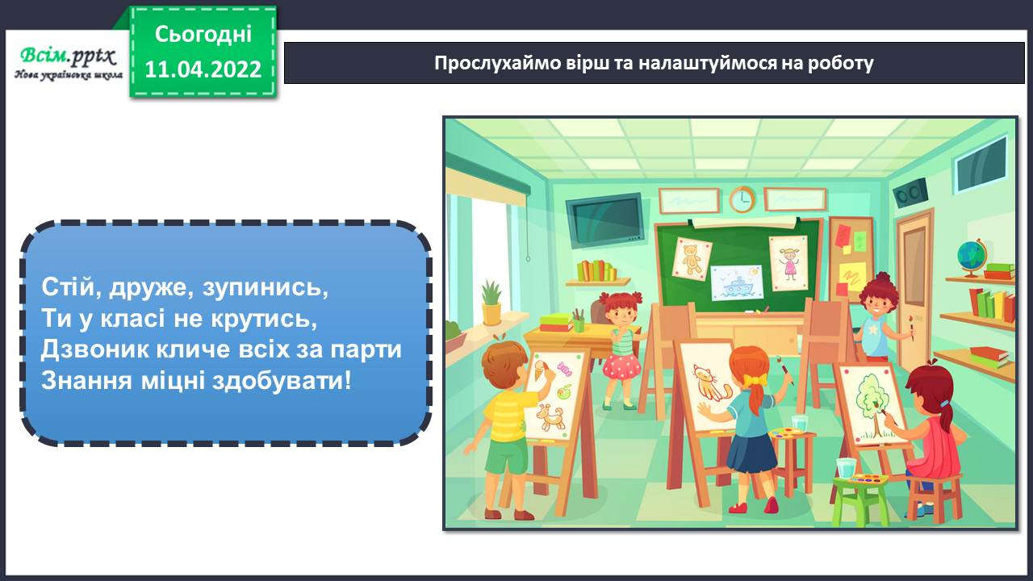

***2. А*ктуалізація опорних знань.**

Гра «Мікрофон»

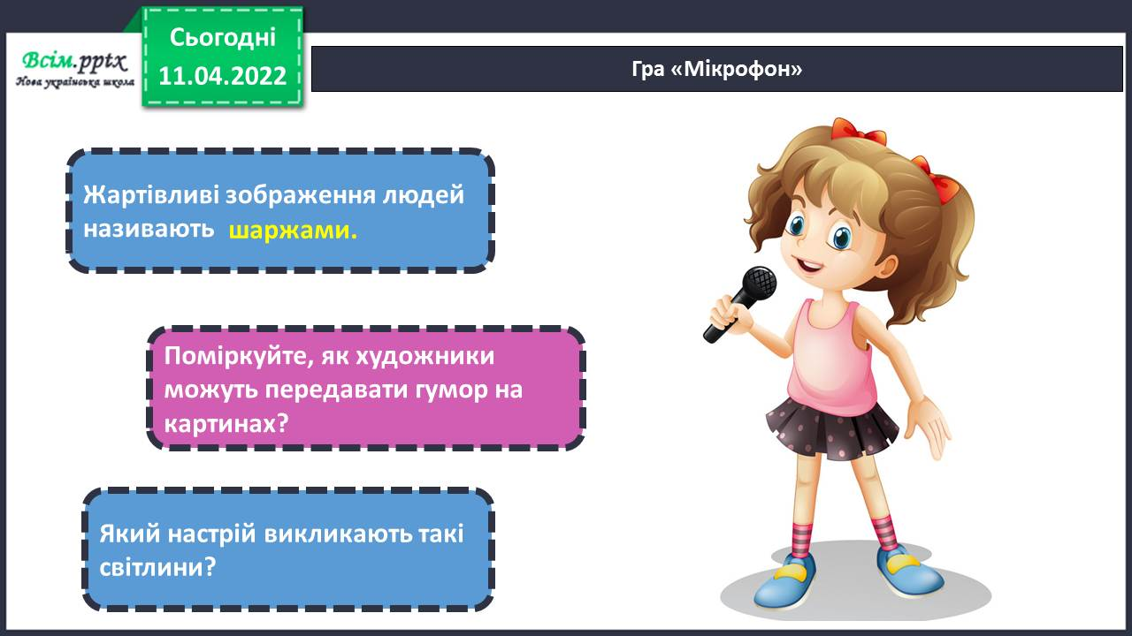

**3. Вивчення нового матеріалу.**

Гумористичні картини захоплюють уяву, розважають, покращують настрій

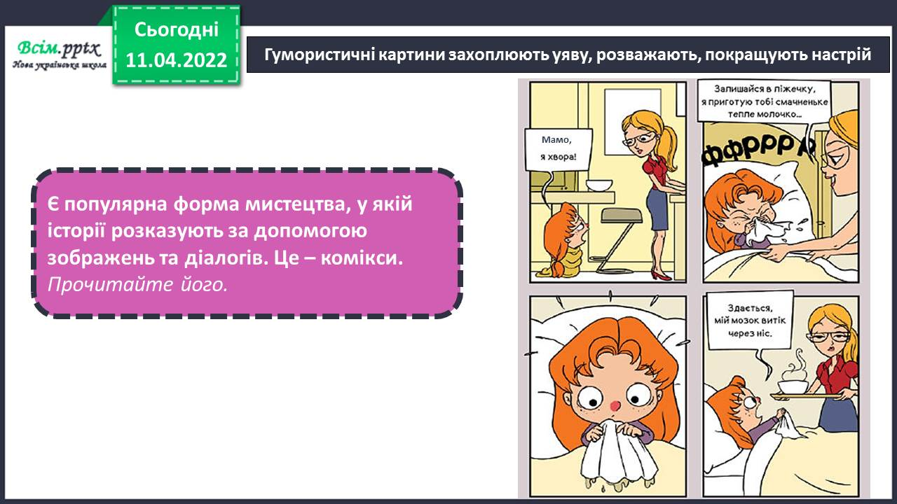

Запам’ятайте!



Розгляньте картину, що вас здивувало?

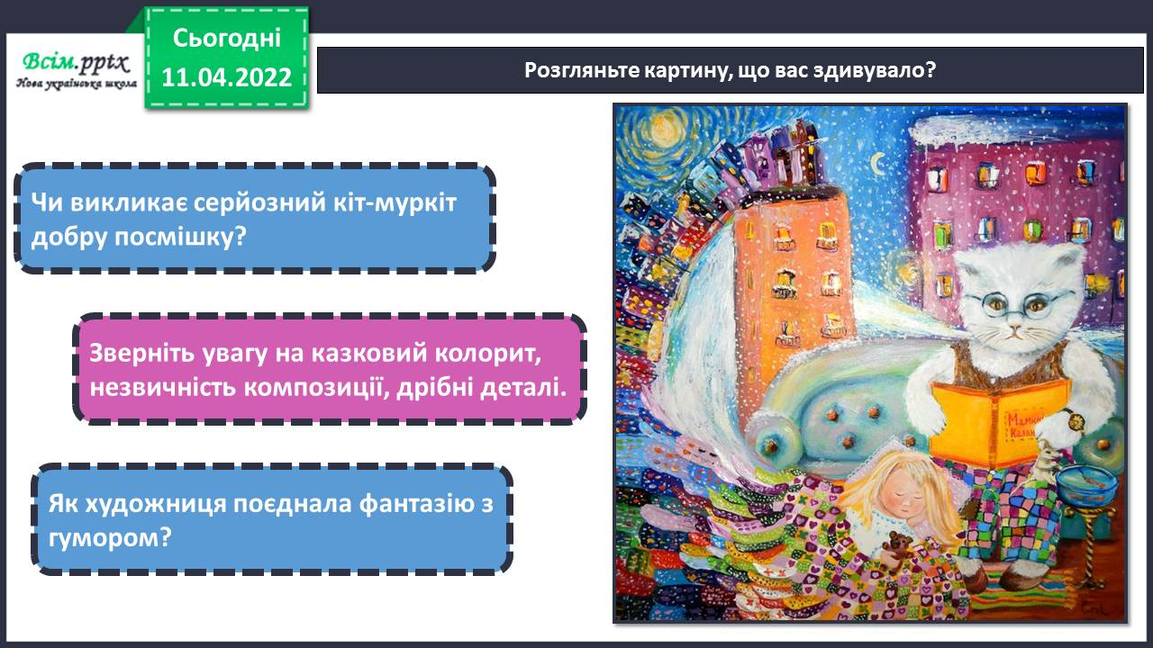

Комічні історії іноді «ховаються» і в скульптурі. Наприклад, у Брюсселі є дотепний пам’ятник, що нагадує сценку з коміксу. Хлопчик, створюючи комікс, придумав фрази до цієї історії:

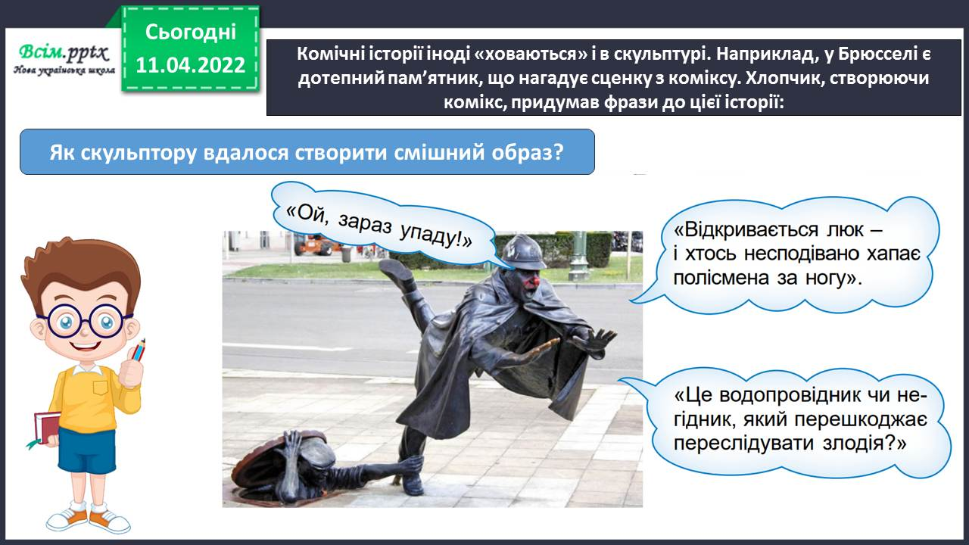

Розгляньте світлини, придумайте фрази до намальованих картинок у «хмарках», утворіть комікс

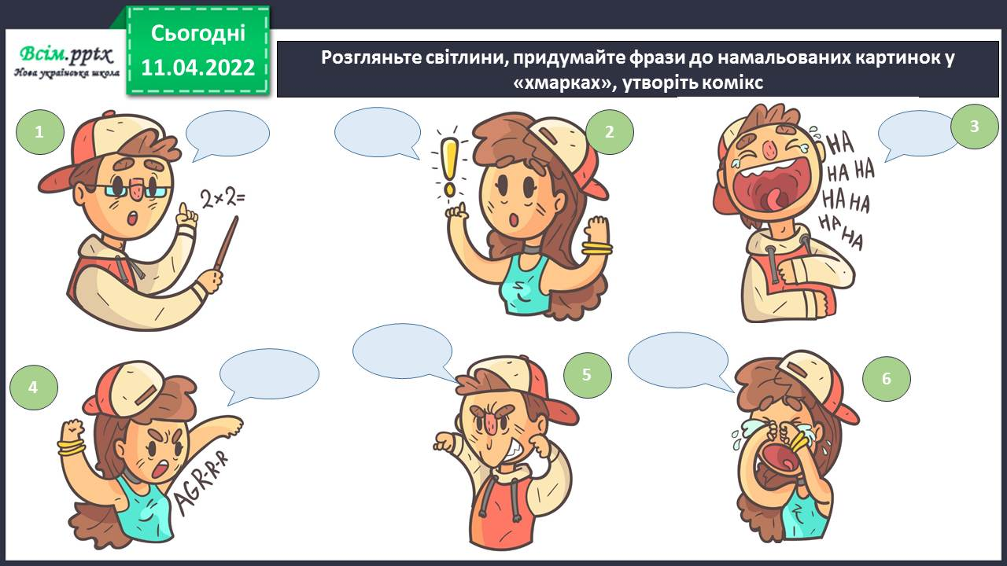

Фізкультхвилинка

<https://www.youtube.com/watch?v=3sg5oJQmlBY>

1. **Практична діяльність учнів**

Правила безпеки на уроці образотворчого мистецтва

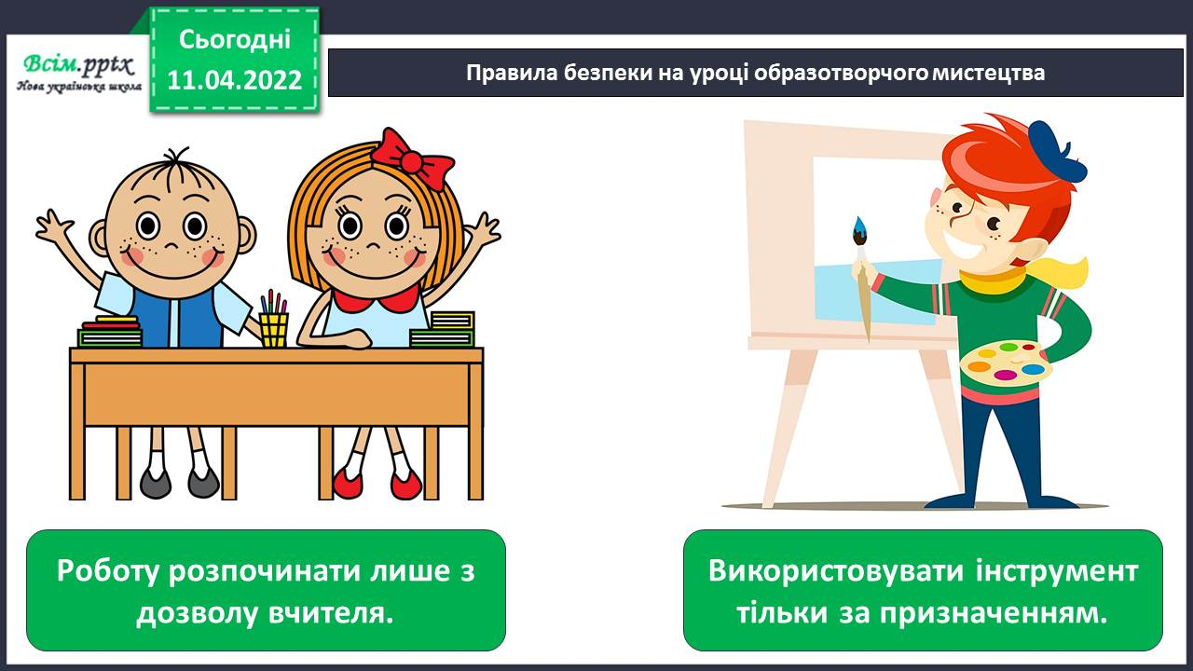

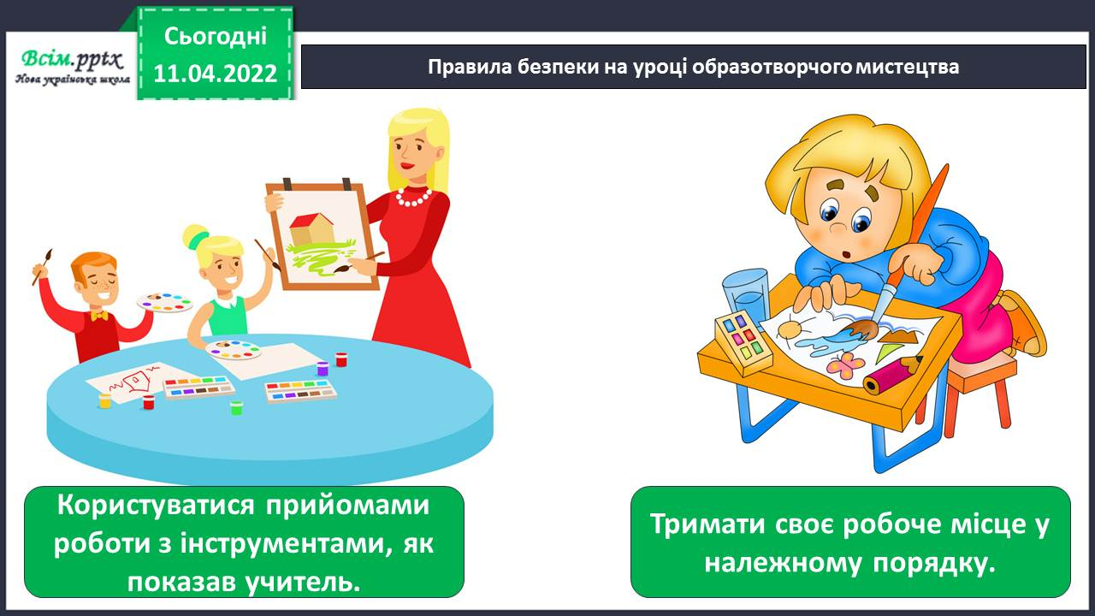

Пригадайте пісню про лінивого Гриця та повчіться утворювати комікси. Створіть комікс про лінивого Гриця з пісні

<https://youtu.be/ly7yfggFnog>

Послідовність створення коміксу про лінивого Гриця

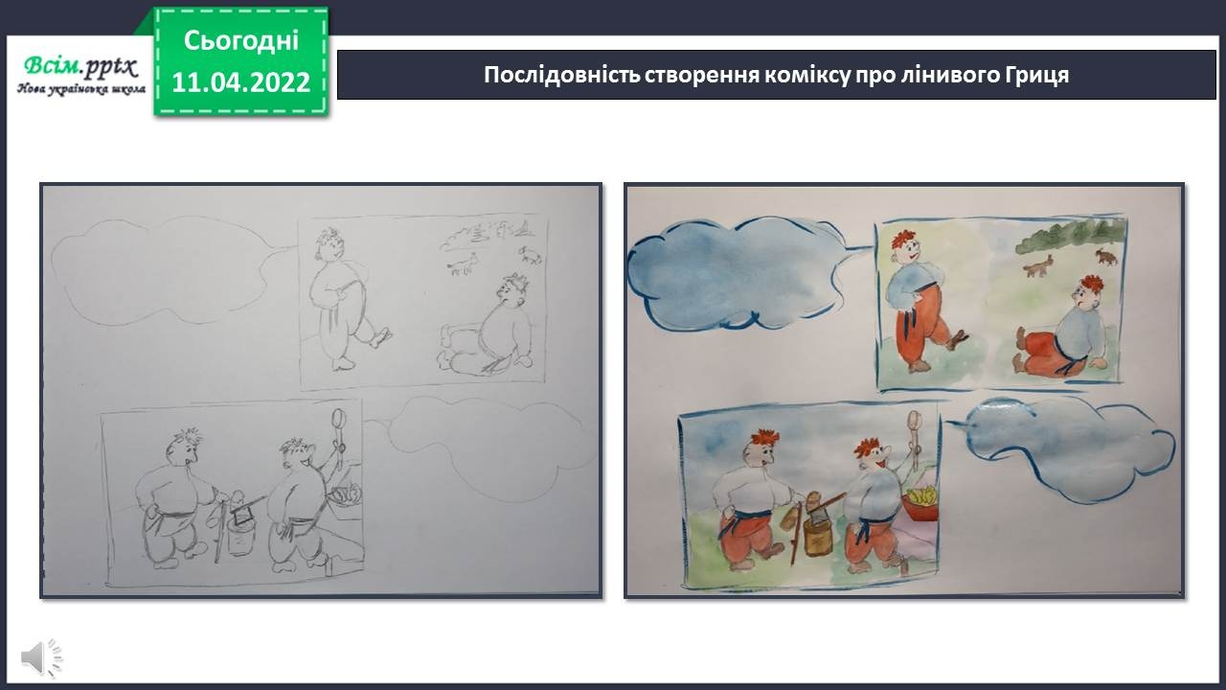

Прочитайте веселі комікси про Адель 

Для створення коміксів ви можете користуватися онлайн-сервісом StoryboardThat

[**https://www.storyboardthat.com/ru/storyboards/9e0a087f/**](https://www.storyboardthat.com/ru/storyboards/9e0a087f/)

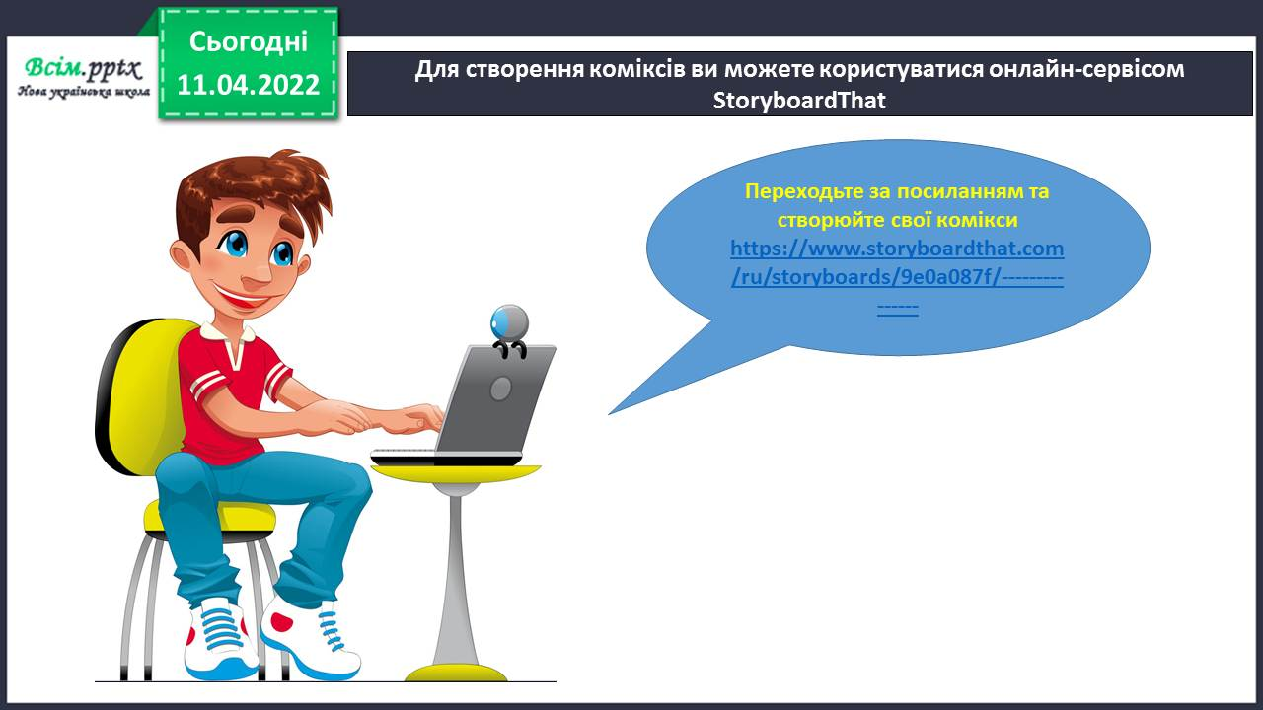

**Виконані роботи можна надіслати:**

1.На освітню платформу для дистанційного навчання HUMAN або

2.На електронну адресу **lvgorevich.55@gmail.com**

***Бажаю успіхів у навчанні!!!***